Tensiones y transformaciones en la producción científica institucional: dinámicas editoriales, costos y desafíos del acceso abierto en una organización nacional de investigación agropecuaria

Yajaira Romero-Barrera
Corporación Colombiana de Investigación Agropecuaria AGROSAVIA
yromero@agrosavia.co
ORCID 0000-0002-6512-7307

Carlos Contreras-Pedraza
Corporación Colombiana de Investigación Agropecuaria AGROSAVIA
calcontreras@agrosavia.co
ORCID 0000-0001-7138-2147

Diego Flórez-Martínez
Corporación Colombiana de Investigación Agropecuaria AGROSAVIA
Corresponding author
dhflorez@agrosavia.co
ORCID 0000-0003-1246-6513

Resumen
En las últimas dos décadas, el ecosistema de publicación científica ha experimentado transformaciones profundas impulsadas por la expansión del acceso abierto, el fortalecimiento de las políticas de ciencia abierta y la consolidación del oligopolio editorial global. En este contexto, los centros e instituciones públicas de investigación y desarrollo enfrentan desafíos crecientes relacionados con la sostenibilidad económica de la publicación, la visibilidad en los sistemas de indexación y la efectividad de sus políticas internas de evaluación científica. Este estudio tiene como objetivo analizar cómo emergen estas tensiones en la dinámica de producción científica de la Corporación Colombiana de Investigación Agropecuaria, AGROSAVIA, como instituto nacional de investigación agropecuaria.

El estudio siguió un diseño metodológico mixto que incluyó métodos de análisis bibliométrico basados en Scopus, Web of Science, SciELO y The Lens; una revisión de datos institucionales sobre productividad y costos de publicación entre 2019 y 2023; y una encuesta estructurada aplicada a la totalidad de los investigadores vinculados a la organización (589). Un cálculo previo del tamaño muestral, estratificado por cargo, estableció el umbral mínimo de representatividad; se obtuvieron 156 respuestas voluntarias. La encuesta examinó percepciones, experiencias y barreras dentro del proceso editorial.

Los hallazgos revelan una dependencia creciente de los modelos de pago por publicación, en particular de los cargos por procesamiento de artículos (APC), con un incremento acumulado del 273% en el costo promedio por artículo y un valor estimado de USD 911.938 pagado a editoriales entre 2021 y 2023. Estas tendencias convergen con limitantes operativas internas y externas, incluidos los solapamientos entre los cronogramas de los proyectos y los flujos editoriales de las revistas, las restricciones de los financiadores y características específicas del sistema institucional de escalafón, especialmente aquellas relacionadas con el reconocimiento y los incentivos a la generación de conocimiento. El estudio concluye que, para responder a los desafíos actuales, las instituciones necesitan rediseñar con urgencia los instrumentos de política que regulan la publicación científica, priorizar mecanismos de financiación sostenible y promover modelos de gobernanza alineados con los principios de la ciencia abierta.

Palabras clave: producción científica, acceso abierto, costos de publicación, evaluación de la investigación, ciencia abierta.

GECONTEC Vol. 14(1). 2026 © Creative Commons Attribution 4.0
ISSN 2255-5684 Recibido 11 Marzo, 2026
gecontec.org Aceptado 15 Junio, 2026

Introducción

En las últimas décadas, la publicación científica ha transitado de un modelo centrado en la suscripción hacia esquemas progresivamente abiertos, creando así nuevas formas de circulación del conocimiento. El acceso abierto (open access, OA), promovido por iniciativas como la Declaración de Budapest, DORA, la Declaración de Berlín, el Manifiesto de Leiden y el Plan S, se ha consolidado como una tendencia dominante en los sistemas científicos contemporáneos. Este modelo promueve principios de equidad, transparencia, calidad y reutilización del conocimiento, al tiempo que redefine las formas en que circula la producción científica. Sin embargo, esta transición hacia la ciencia abierta ha generado nuevas tensiones, particularmente aquellas relacionadas con los modelos económicos que sostienen la publicación y con el papel que desempeñan los grandes conglomerados editoriales en la intermediación del conocimiento científico (Larivière et al., 2015).

El modelo de cargos por procesamiento de artículos (article processing charges, APC) ha reemplazado progresivamente al sistema basado en suscripciones, trasladando los costos de publicación a los autores o a sus instituciones. Estudios recientes han mostrado que los APC han aumentado de manera sostenida y representan actualmente una fuente de ingresos que supera los mil millones de dólares anuales para las principales editoriales académicas (van Norden, 2013; Wexler, 2015). Los denominados acuerdos transformativos han reforzado aún más esta tendencia. Estos acuerdos implican negociaciones entre grandes consorcios bibliotecarios y editoriales comerciales para permitir el acceso abierto a artículos mediante pagos combinados de lectura y publicación. Aunque dichos acuerdos prometen democratizar el acceso, establecer mecanismos de negociación más homogéneos y facilitar la difusión de resultados de investigación provenientes del Sur Global, diversos análisis advierten que tienden a perpetuar la concentración editorial y la dependencia del oligopolio de las “cinco grandes” editoriales: Elsevier, Springer Nature, Wiley, Taylor & Francis y Sage (Butler et al., 2023; Larivière et al., 2015). Este patrón se evidencia en el incremento sostenido del costo promedio por artículo y en la exclusión relativa de modelos alternativos, como las revistas latinoamericanas de acceso abierto que operan bajo el modelo diamante y no cobran ni a lectores ni a autores (Borrego, 2023; Pinfield & Johnson, 2018).

Junto al modelo comercial, ha emergido un ecosistema de publicación académica más diverso y distribuido, apoyado en plataformas de código abierto como Open Journal Systems (OJS) y en bases de datos inclusivas como OpenAlex, The Lens y Dimensions, que han ampliado la participación de editoriales independientes y revistas del Sur Global. No obstante, bases de datos selectivas como Web of Science y Scopus continúan privilegiando revistas publicadas por grandes editoriales comerciales, lo que refuerza su centralidad simbólica y moldea las percepciones institucionales sobre dónde y cómo deben publicar los investigadores para alcanzar “visibilidad”, “posicionamiento”, “impacto” y “calidad” (Álvarez, 2015; Martínez Galindo et al., 2023).

En América Latina, iniciativas como SciELO y Redalyc han desarrollado un modelo alternativo de sostenibilidad científica mediante la promoción de esquemas de publicación sin APC y de acceso universal, comúnmente conocidos como vía diamante. Estos modelos se sostienen principalmente con financiación pública y universitaria. Sin embargo, persisten brechas en su reconocimiento por parte de los sistemas internacionales de evaluación científica, lo que genera tensiones para las instituciones locales entre la necesidad de visibilidad y las exigencias impuestas por los indicadores globales (Aguado-López et al., 2019; Bojo-Canales et al., 2021; Packer et al., 2001).

En este contexto, las instituciones públicas de investigación enfrentan múltiples desafíos para sostener su producción científica, asegurar su visibilidad y alinearla con los principios de la ciencia abierta sin comprometer su sostenibilidad económica. La Corporación Colombiana de Investigación Agropecuaria (AGROSAVIA) no permanece ajena a estas tensiones. En los últimos años, la institución ha incrementado significativamente su visibilidad en bases de datos internacionales y ha fortalecido su sistema interno de evaluación mediante su esquema de escalafón de investigadores. Sin embargo, este avance también ha traído desafíos crecientes, principalmente debido al aumento de los costos de publicación y a la dependencia de recursos externos, asociados principalmente con proyectos de investigación financiados por fuentes nacionales, internacionales o híbridas, para cubrir los cargos por procesamiento de artículos. Esta situación genera vulnerabilidades estructurales al vincular la sostenibilidad de la producción científica institucional a ciclos variables de financiación y a condiciones impuestas por entidades externas.

Estas vulnerabilidades plantean una pregunta central: ¿cómo afecta el incremento de los costos de publicación en acceso abierto las dinámicas mediante las cuales el conocimiento científico se genera y se transforma en artículos de investigación visibles y accesibles? Esta pregunta orienta el análisis de cómo las transformaciones globales del ecosistema editorial permean las dinámicas de producción científica de AGROSAVIA. Para abordar esta pregunta de investigación, se definieron tres dimensiones analíticas críticas:

• Las tensiones entre las directrices institucionales orientadas a fortalecer la visibilidad y el posicionamiento de la productividad científica y las restricciones impuestas por el contexto editorial global en relación con la dinámica de costos de la publicación en acceso abierto. Estas tensiones aparecen en estudios que examinan las interrelaciones entre las métricas utilizadas para validar la calidad y el posicionamiento de las revistas, y fenómenos no deseados asociados con la presión por publicar, como la sobreproducción tipo salami slicing, las prácticas de autocitación y la autoría regalo (Talbott, 2016; Zedda, 2025). También se relacionan con factores restrictivos incorporados en el modelo de negocio del acceso abierto, incluida la diversidad geográfica (Berger, 2021), y con los efectos de los modelos de pago basados en APC sobre las métricas institucionales de coautoría, particularmente en términos de colaboración internacional entre el Norte Global y el Sur Global (Collyer, 2018; Smith et al., 2022).

• Los factores internos y externos que limitan el proceso de publicación científica. Los principales factores externos se relacionan con la diversificación de fuentes de financiación para actividades de I+D+i y con prácticas de gestión financiera que permitan incluir los pagos de APC a lo largo del ciclo de vida del proyecto (Halevi et al., 2024). También incluyen servicios editoriales conexos, considerando tanto el tiempo como el costo, tales como la revisión de propiedad intelectual, la corrección de estilo y la traducción (Beigel, 2025).

• Las posibles directrices para fortalecer la gobernanza institucional de la publicación científica en un contexto marcado por la creciente concentración editorial y las demandas de apertura. Esta tensión comprende la convergencia de variables asociadas con la investigación científica, incluida la complejidad de cada campo del conocimiento y de los fenómenos observados; variables relacionadas con la transformación de hallazgos de investigación provenientes del trabajo de campo, el laboratorio y la modelación en productos de nuevo conocimiento; y variables vinculadas a las dinámicas de oferta y demanda de modos y canales de publicación científica, incluidos el acceso abierto, el acceso híbrido, el acceso restringido y el acceso diamante (Budzinski et al., 2020; Greussing et al., 2020).

Para ello, el estudio adoptó un enfoque metodológico mixto que integra análisis bibliométrico, revisión de bases de datos administrativas y una encuesta estructurada a investigadores. Este abordaje permite no solo diagnosticar la situación actual, sino también formular recomendaciones estratégicas para políticas institucionales de ciencia abierta fundamentadas en las realidades y necesidades específicas de un instituto dedicado a la investigación agropecuaria.

Metodología

Este estudio adopta un enfoque de métodos mixtos, combinando técnicas analíticas cuantitativas y cualitativas para caracterizar la dinámica reciente de la producción científica en AGROSAVIA, identificar sus principales restricciones y comprender los factores que la configuran. Esta metodología permite contrastar la evidencia a partir de múltiples fuentes y perspectivas. La metodología se organizó en cinco componentes principales:

Análisis del contexto internacional: se realizó un escaneo científico utilizando el método QTIP propuesto por Porter (2005) para examinar las transformaciones recientes del sistema global de publicación académica. Para ello, se implementó una ecuación de búsqueda estructurada en Scopus.

TITLE-ABS-KEY ( ( "article processing charg*" OR "APC publish*" OR "open access cost*" ) AND ( "impact*" OR "trade_off*" OR "driver*" OR "scientific product*" OR "global south" OR "change" OR "transformative agreement*" OR "enabler*" OR "barrier*" OR "predatory" OR "gap" OR "financial issue*" ) ) AND PUBYEAR > 2010 AND PUBYEAR < 2026 AND ( LIMIT-TO ( DOCTYPE , "ar" ) OR LIMIT-TO ( DOCTYPE , "re" ) )

Esta ecuación de búsqueda permitió recuperar 312 publicaciones, de las cuales 204 correspondían a publicaciones de acceso abierto completo. Mediante el software de análisis cienciométrico VOSviewer v1.6.20 (van Eck & Waltman, 2010), se identificaron las principales tendencias de investigación relacionadas con la pregunta de investigación. Además, el software de análisis bibliométrico Bibliometrix v5.3.0 permitió realizar la caracterización de base del núcleo de conocimiento y la priorización de las tendencias. A partir de estas tendencias, se seleccionaron y analizaron estudios relacionados con el crecimiento del acceso abierto, la evolución del modelo APC, los acuerdos transformativos y el papel del oligopolio editorial en la circulación del conocimiento. Esta revisión permitió establecer el marco global de referencia frente al cual se analizaron los hallazgos institucionales.

Análisis bibliométrico: se recopilaron y analizaron las publicaciones científicas institucionales correspondientes al periodo 2019–2023 en cuatro bases de datos: Scopus, Web of Science (WoS), SciELO y The Lens. Se utilizó el paquete Bibliometrix, v5.3.0, en RStudio para generar indicadores de productividad, visibilidad y citación (Aria & Cuccurullo, 2017). El objetivo fue comparar las métricas de producción científica institucional registradas en distintas fuentes e identificar patrones divergentes de visibilidad entre ellas.

Revisión de datos administrativos: se sistematizaron los registros internos de productividad institucional de AGROSAVIA correspondientes al periodo 2019–2023, consolidando información sobre los artículos científicos reportados. Además, se construyó una base de datos en Microsoft Excel con los valores de APC asociados a dichos artículos, de acuerdo con los montos reportados por cada editorial. Se calcularon promedios, tendencias anuales y estimaciones acumuladas. Este análisis permitió identificar los costos asociados a la producción científica.

La parametrización de los datos consideró el valor del pago de APC en el momento en que el artículo fue publicado. No se incluyeron las publicaciones que se beneficiaron de acuerdos transformativos. Los valores de pago de APC se conciliaron entre el reporte anualizado de costos por editorial y el sistema institucional de gestión financiera. Finalmente, los valores en USD correspondientes a tarifas cobradas en otras monedas se calcularon utilizando la tasa de cambio vigente en la fecha de pago.

Encuesta estructurada a investigadores: se diseñó y aplicó una encuesta en línea en septiembre de 2024 a investigadores vinculados a la institución, incluidos quienes ocupaban los cargos de profesional de apoyo a la investigación, máster, máster asociado, máster senior, PhD, PhD asociado y PhD senior. Se excluyeron los cargos que, por sus funciones, no generan publicaciones científicas, como el personal administrativo y operativo. El instrumento estuvo compuesto por 13 preguntas, 11 cerradas y 2 abiertas, que abordaron temas como el tiempo requerido para producir un artículo, las fuentes de financiación, los procesos de selección de revistas, las limitantes estructurales y las percepciones institucionales sobre el acceso abierto. La encuesta se aplicó mediante Microsoft Forms, con todas las preguntas configuradas como obligatorias, con el fin de garantizar que todas las respuestas recibidas pudieran incluirse en el análisis sin una depuración adicional.

Como referencia para establecer un umbral mínimo de representatividad, se calculó previamente un tamaño de muestra estratificado con afijación proporcional, utilizando el cargo como estrato. Se fijó un error de estimación de 0,1, un nivel de significancia de 0,05 y una proporción de 0,5 para obtener el mayor tamaño de muestra posible (Di Zio et al., 2024; Kish, 1965), lo que dio como resultado un mínimo de 87 respuestas. Dado el bajo costo operativo de aplicar el instrumento de manera electrónica y con el propósito de garantizar igualdad de oportunidad de participación, la invitación se envió a los 589 investigadores elegibles. En consecuencia, el diseño efectivo correspondió a un censo con participación voluntaria, y no a un muestreo probabilístico estratificado. El umbral muestral calculado previamente se utilizó únicamente como criterio para verificar la suficiencia de respuestas, no como mecanismo de selección de participantes.

Análisis de los datos de la encuesta: se implementaron dos enfoques complementarios para procesar la información. El primero consistió en un análisis estadístico tradicional orientado a identificar tendencias y relaciones entre variables. Los resultados se presentaron como frecuencias absolutas y porcentajes. Se aplicaron pruebas de independencia chi-cuadrado para evaluar la asociación entre variables sociodemográficas, específicamente género y cargo, y variables relacionadas con el proceso de publicación científica, incluidas la duración del proceso, las dinámicas de sometimiento, las limitantes percibidas, las condiciones del financiador, las preferencias respecto a tipos de revistas y las propuestas de mejora. Se consideró un nivel de significancia de α = 0,05. Los análisis se realizaron con el software R, versión 4.5.2.

Dado que el diseño efectivo correspondió a un censo con participación voluntaria, los estadísticos inferenciales, específicamente las pruebas de independencia chi-cuadrado, se reportan como herramientas exploratorias para describir asociaciones entre variables dentro del grupo respondiente, sin pretensión de generalización a la población total de investigadores elegibles. Esta opción se prefirió frente a la aplicación de ponderaciones post-estratificación, considerando que el objetivo del componente cuantitativo fue caracterizar las experiencias de quienes participan efectivamente en procesos editoriales y aportar insumos descriptivos al diagnóstico institucional, no estimar parámetros poblacionales.

El segundo enfoque consistió en un análisis cualitativo exploratorio de las preguntas abiertas. Se analizó el contenido de las respuestas abiertas de la encuesta con el fin de identificar percepciones, recomendaciones y tensiones emergentes. Como técnica complementaria de visualización, se utilizó VOSviewer para generar redes de coocurrencia de textos clave, tomando como referencia la adaptación de su uso a segmentos de texto distintos de títulos y resúmenes propuesta por Martínez-Saldarriaga et al. (2025). Este procedimiento permitió representar temas recurrentes expresados por los investigadores, especialmente aquellos relacionados con dificultades en el proceso de publicación, perspectivas sobre el acceso abierto y sugerencias de mejora institucional. Este componente cualitativo permitió interpretar la dimensión subjetiva y contextual del proceso de publicación desde la perspectiva de los propios actores, mediante un método de construcción semántica.

Esta triangulación metodológica fortaleció el análisis integral de la información al cruzar evidencia empírica institucional con tendencias globales en acceso abierto, concentración editorial y evaluación de la ciencia.

Resultados

A partir del diseño metodológico descrito anteriormente, se presentan a continuación los resultados obtenidos en cada fase.

Análisis del contexto internacional

El núcleo de conocimiento delimitado para este estudio, mediante la recuperación de 312 publicaciones indexadas en Scopus, permite identificar, a través del análisis de metadatos relevantes, las tendencias clave relacionadas con el impacto de los costos de publicación en acceso abierto sobre la productividad científica. Los indicadores de base de este núcleo se presentan en la Figura 1.

Entre los indicadores, destaca la tasa de crecimiento anual de las publicaciones científicas, situada en 33,31%, lo que refleja un interés creciente en la relación entre los costos de publicación científica y la generación y transferencia de conocimiento científico mediante artículos indexados. De manera similar, la proporción de coautoría internacional, con un 22,44% —equivalente aproximadamente a uno de cada cuatro artículos—, refleja el impacto de esta temática en la colaboración transnacional para la generación de nuevo conocimiento. Finalmente, en términos del impacto científico del núcleo de conocimiento, el promedio de citaciones alcanza 19,36 por documento.

Figura 1. Indicadores generales del núcleo de conocimiento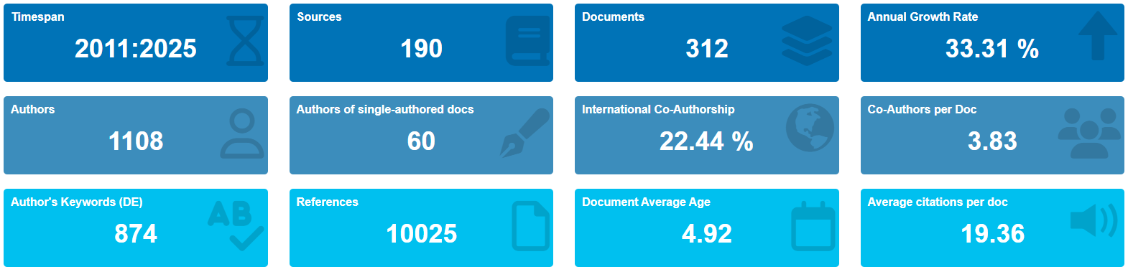
Fuente: Elaborado por los autores a partir de datos de Scopus. Software de análisis Bibliometrix v5.3.0.

La relevancia del núcleo de conocimiento desde la perspectiva de la cobertura geográfica y la representación institucional se presenta en la Figura 2. Los principales referentes geográficos, entendidos como los países que lideran la generación de nuevo conocimiento, evidencian un liderazgo diversificado. Los países del Norte Global, como Estados Unidos, Canadá y Reino Unido, lideran la investigación en temas como la producción científica temática y el acceso abierto, mientras que los países del Sur Global, incluidos Brasil, India y Sudáfrica, contribuyen de manera destacada en temas como los acuerdos transformativos, los costos de publicación y las revistas depredadoras.

Figura 2. Diagrama de Sankey de tres campos (País–Institución–Temática)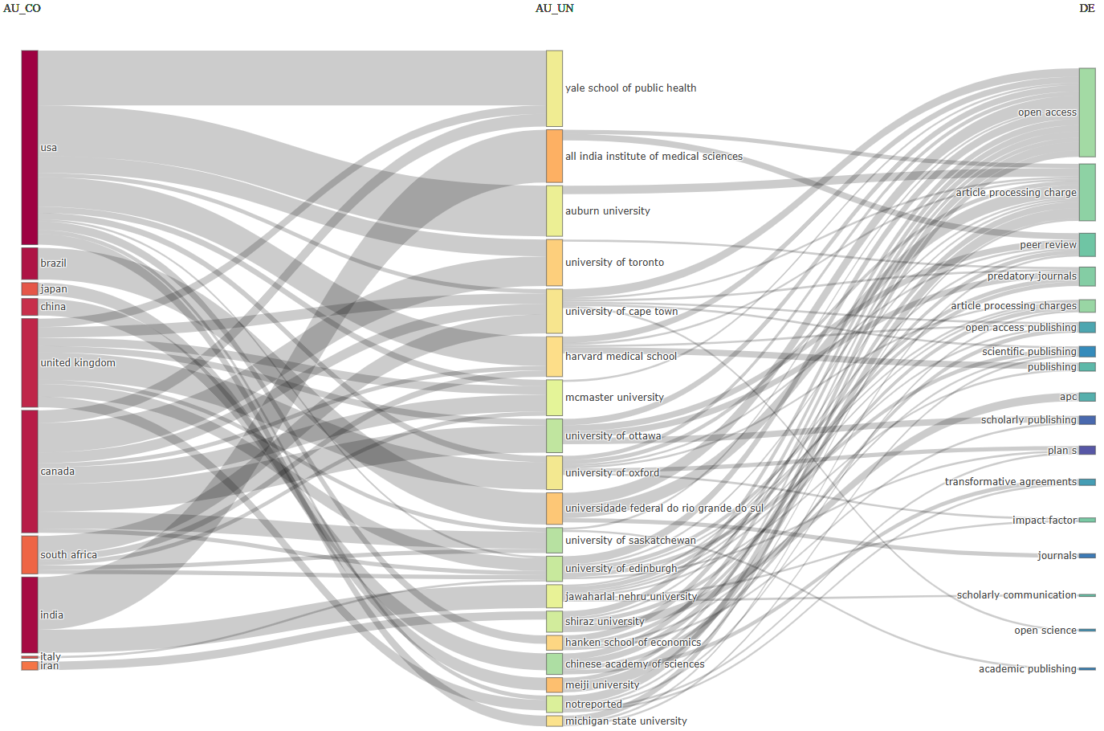

Fuente: Elaborado por los autores a partir de datos de Scopus. Software de análisis Bibliometrix v5.3.0.

La caracterización del núcleo de conocimiento, basada en el análisis de metadatos categorizados mediante las palabras clave de las publicaciones, permite construir tendencias de investigación a través del análisis semántico de agrupaciones e interacciones textuales, entendido como coocurrencia descriptiva, y de la vinculación de características específicas de cada tendencia con artículos relacionados dentro del núcleo, entendida como análisis inferencial.

La red de coocurrencia, o mapa de tendencias, está conformada por 72 palabras clave distribuidas en ocho clústeres temáticos. Cada clúster refleja una tendencia de investigación y cada palabra clave representa un tópico específico.

Clúster rojo – publicación en acceso abierto, costos y mecanismos: este clúster, conformado por 30 tópicos, constituye el eje principal del núcleo de conocimiento. Específicamente, destaca el análisis de los modos de publicación desde la perspectiva de los modelos de negocio editorial, incluidos los modelos de acceso abierto, híbridos y basados en suscripción, así como la generación de valor económico en la difusión de conocimiento especializado (Delgado-López-Cozar & Martín-Martín, 2024). También aborda la relación percibida entre el costo de publicación y la calidad integral de la publicación, integrando la calidad de la investigación, la calidad de la revisión por pares y la calidad de los procesos editoriales académicos, mediante indicadores de impacto y categorización de revistas (Ruggiero, 2023). Una dimensión clave asociada con el desarrollo del conocimiento científico se refiere a la ética, que, desde la perspectiva de la publicación científica, implica no solo aspectos específicos de la investigación, como la temática, el contexto de estudio y el diseño experimental, sino también la compatibilidad con los modelos de negocio de pago por publicar y pago por leer, así como los riesgos de validez que plantean las revistas depredadoras (Kumar et al., 2024). En consecuencia, la dimensión de calidad y su relación con el factor económico asociado a los APC conducen al análisis del artículo científico como un producto con una calidad ofertada, vinculada a la revista y a la editorial en la que se publica, y una calidad percibida, vinculada al comportamiento del impacto científico de su contenido, medido mediante indicadores como visualizaciones, descargas y citaciones (Björk & Solomon, 2015; Ili, 2025).

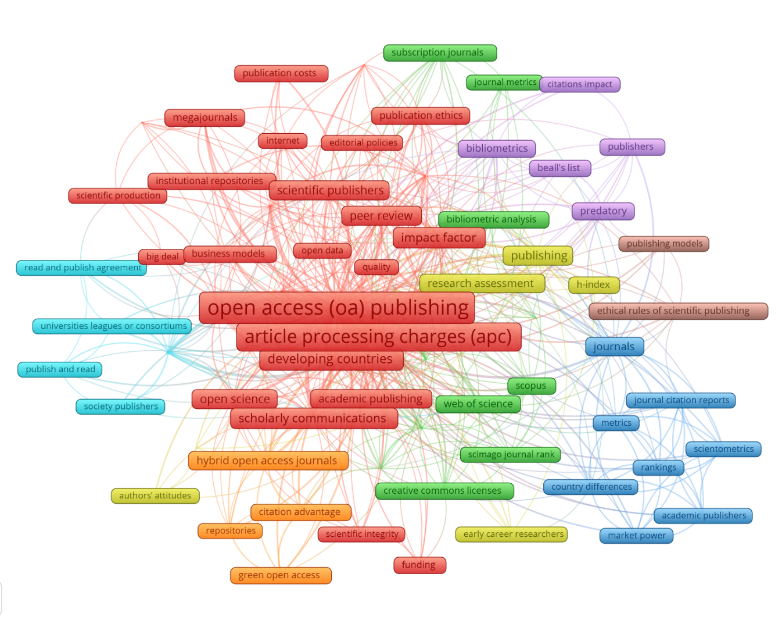

Figura 3. Mapa de tendencias generales
Fuente: Elaborado por los autores basado en datos de Scopus. Software de análisis VOSviewer v1.6.20 https://tinyurl.com/2bwg3ozb

Clúster verde – mecanismos para analizar la publicación científica: este clúster, conformado por 11 tópicos, representa los mecanismos analíticos más utilizados en la construcción del núcleo de conocimiento. La bibliometría y los diseños de investigación a medida destacan como las principales herramientas para analizar aspectos macro del acceso abierto y el papel de los repositorios institucionales, el mapeo bibliométrico de áreas del conocimiento, la transición hacia el acceso abierto y la función del acceso abierto como habilitador de la bibliodiversidad (Bardiau & Dony, 2024; Berger, 2021). También aparecen elementos utilizados para evaluar la relación calidad/APC, incluidos rankings de indexación de revistas como SCImago y Journal Citation Reports (Abbasi et al., 2019; SCImago, 2016).

Clúster azul – influencia de las métricas en el modelo de negocio: este clúster, conformado por 11 tópicos, presenta la relación entre las métricas de impacto y calidad diseñadas para el análisis de fuentes de difusión del conocimiento y su uso como criterios para el cobro de tarifas de publicación en acceso abierto (Abdel-Razig et al., 2024).

Clúster amarillo– métricas de acceso abierto y su uso en la evaluación de la investigación: este clúster, conformado por 6 tópicos, interrelaciona las métricas de impacto en acceso abierto con la evaluación de la investigación y, por extensión, con los desafíos asociados a publicar en revistas de alto impacto más allá de aquellos propios de cada campo de investigación; es decir, barreras de acceso no directamente vinculadas al proceso investigativo en sí mismo (Nicholas et al., 2024).

Clúster violeta – parametrización de los riesgos del acceso abierto: este clúster, conformado por cinco tópicos, representa la construcción de parámetros de evaluación para revistas de acceso abierto orientados a minimizar el impacto sobre la calidad a lo largo del ciclo de vida de un artículo científico. Este proceso se apoya en listas controladas de revistas de alto riesgo (Beallslist, 2018; Nejadghanbar & Hu, 2022).

Clúster cian – parametrización consensuada para el acceso abierto y la publicación en acceso abierto: este clúster, conformado por cinco tópicos, presenta el mecanismo vigente con mayor difusión y aceptación para equilibrar la relación acceso–publicación y la relación calidad–costo dentro del modelo de negocio de las editoriales globales (Borrego et al., 2021). Específicamente, esta tendencia ha ganado aceptación en el Sur Global mediante esquemas de articulación que conectan la oferta de conocimiento, representada por universidades y centros de investigación, con la oferta de rutas de difusión, con el fin de consolidar un modelo de respuesta a la demanda de conocimiento accesible, reproducible y de alta calidad (Muñoz-Vélez et al., 2024).

Las tendencias identificadas pueden interpretarse como factores de cambio que afectan los procesos mediante los cuales el conocimiento científico se genera y se transforma en productos de diseminación, como los artículos científicos. Mediante el método de parametrización temática por dimensiones de relevancia, asociada con la centralidad de la temática como medida de la fuerza de la relación entre cada temática y las demás temáticas del núcleo de conocimiento, y de desarrollo, asociada con la densidad temática como medida de la fuerza de las relaciones internas entre los tópicos que conforman la temática, las tendencias se categorizan estratégicamente (Callon et al., 1991). La Figura 4 presenta la categorización en cuatro grupos específicos.

Figura 4. Mapa temático de priorización
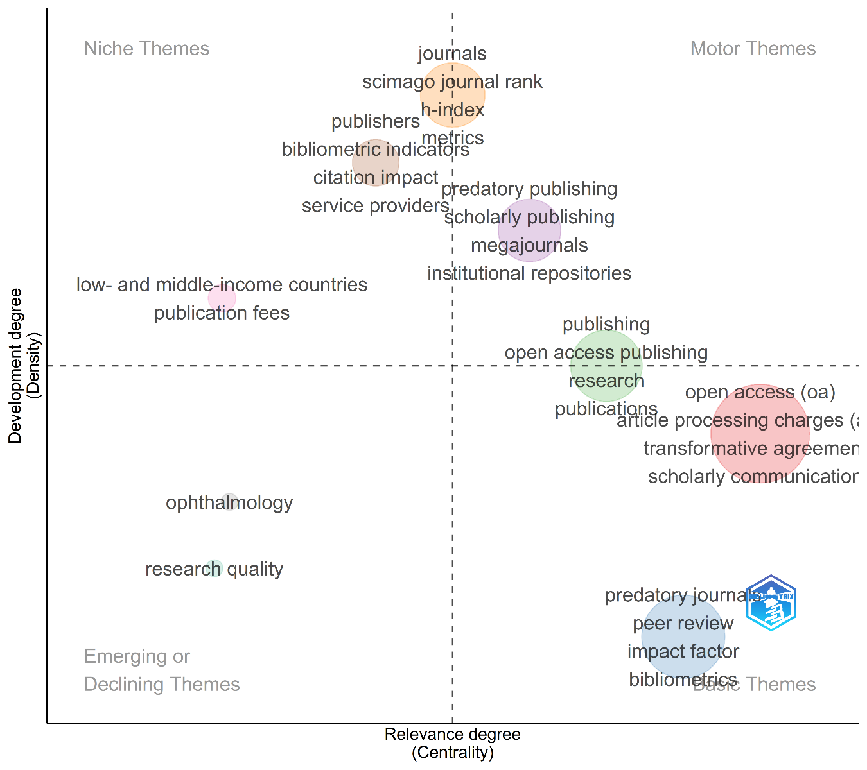
Fuente: Elaborado por los autores a partir de datos de Scopus®. Software de análisis Bibliometrix v5.3.0.

• Temas motores – Cuadrante superior derecho (alta relevancia/alto desarrollo): estas temáticas comprenden los ejes orientadores del núcleo de conocimiento en su agenda actual de investigación. Incluyen el análisis de la dinámica del modelo de negocio de la publicación en acceso abierto y las estrategias de diversificación para la diseminación del conocimiento asociadas con dicha dinámica, tales como la publicación académica mediante revistas editadas por universidades y centros de investigación, los megajournals como MDPI y Frontiers, las revistas y editoriales depredadoras, y el papel de los repositorios institucionales en las modalidades de acceso abierto verde, bronce y dorado.

• Temas básicos o transversales – Cuadrante inferior derecho (alta relevancia/bajo desarrollo): estos temas resultan importantes para el núcleo de conocimiento, aunque su grado de desarrollo varía, dado que atraviesan tópicos presentes en todo el núcleo. Incluyen el análisis del impacto de los costos del acceso abierto en las dinámicas de productividad científica, la evaluación del desempeño de la investigación, la asignación de recursos para actividades de diseminación y divulgación, y la calidad percibida/ofertada mediante el uso de métricas de impacto.

• Temas nicho – Cuadrante superior izquierdo (baja relevancia/alto desarrollo): estos temas presentan un grado de avance investigativo que permite clasificarlos como frentes o fronteras de investigación; es decir, como tópicos especializados. Incluyen el análisis de la influencia del acceso abierto en métricas de evaluación de la carrera investigativa, como el índice h; la valoración de las revistas en las que se publica según rankings de categorización como Scimago y JCR; y el análisis de impactos diferenciales en los sistemas de generación de conocimiento de los países en desarrollo.

• Temas emergentes y salientes – Cuadrante inferior izquierdo (baja relevancia/bajo desarrollo): estos temas constituyen nuevas aproximaciones dentro del núcleo de conocimiento, algunas específicas de contextos de interés, así como tópicos que han perdido interés investigativo o permanecen en estado de latencia. Incluyen estudios específicos sobre los impactos en la calidad a lo largo del ciclo de vida de la publicación científica y sobre nichos de investigación en áreas críticas como las ciencias de la salud.

El panorama del núcleo de conocimiento descrito anteriormente permite identificar, como elementos clave de análisis, la evolución de los modelos de publicación en acceso abierto, los cambios en las tarifas de pago por publicación y su impacto en la accesibilidad y visibilidad del conocimiento científico, desde la perspectiva de la producción editorial como un ecosistema conectado con el ecosistema de investigación.

Durante la última década, el ecosistema de publicación académica ha experimentado profundas transformaciones asociadas con la expansión del acceso abierto (OA), los acuerdos transformativos y la consolidación de un oligopolio editorial (Cox, 2023). Estas dinámicas han redefinido los flujos financieros y los mecanismos de visibilidad en la ciencia global, generando nuevas tensiones entre equidad, sostenibilidad y control del conocimiento (Larivière et al., 2015; Williams et al., 2023).

Figura 5. Distribución total de APC por área del conocimiento según la clasificación de la OCDE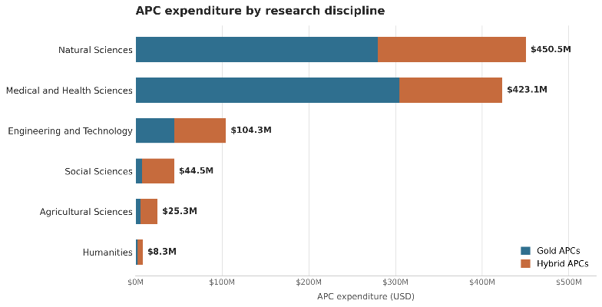
Fuente: Tomado de Butler et al. (2023).

Una de las tendencias más notorias corresponde al crecimiento sostenido del mercado de cargos por procesamiento de artículos (APC). Según Butler et al. (2023), los cinco principales conglomerados editoriales —Elsevier, Springer Nature, Wiley, Taylor & Francis y Sage— generaron más de USD 1.060 millones en ingresos por APC solo entre 2015 y 2018. La Figura 5 ilustra la distribución desproporcionada de los pagos de APC entre disciplinas, con mayores niveles de pago en ciencias naturales, ciencias de la salud e ingeniería que en ciencias agrícolas, humanidades y ciencias sociales.

Asimismo, la Figura 6 muestra que, entre 1980 y 2021, la proporción de artículos publicados por estas cinco grandes editoriales aumentó de manera sostenida en las principales bases de datos bibliométricas. Este fenómeno, descrito como la “captura de la apertura”, plantea un dilema: aunque el acceso abierto fue concebido originalmente para democratizar el acceso, actualmente continúa moldeado por actores que maximizan rentas económicas mediante modelos de pago por publicación (Asai, 2020; Grossmann & Brembs, 2021; Zarif, 2023).

Figura 6. Proporción de artículos publicados por las cinco editoriales dominantes
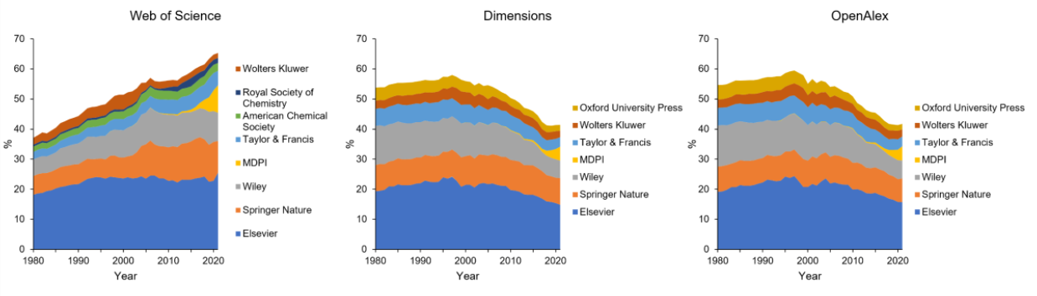
Fuente: Tomado de van Bellen et al. (2025).

El análisis de los APC promedio por editorial revela que las revistas híbridas tienden a ser más costosas que las revistas de acceso abierto dorado (Gold Open Access). La Figura 7 muestra que, en promedio, entre 2019 y 2023, los APC de los artículos híbridos superaron los USD 3.000, mientras que los correspondientes a artículos de acceso abierto dorado se situaron alrededor de los USD 2.000.
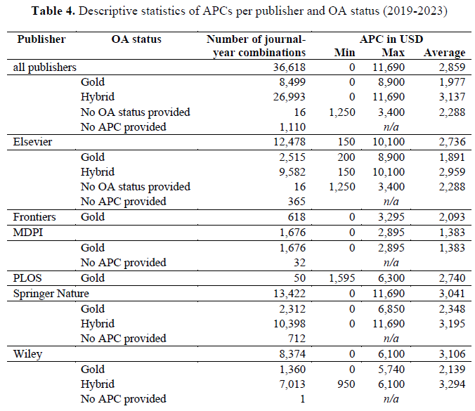
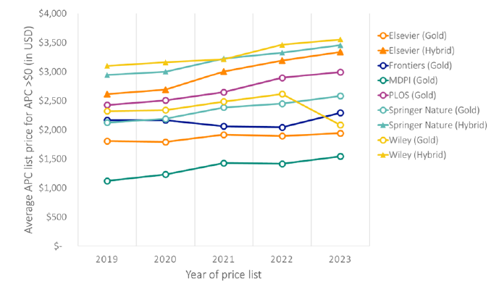
Figura 7. Costo promedio de APC Costs, 2019–2023
Fuente: Tomado de Butler et al. (2024).

Además, existe una disparidad geográfica significativa en el pago de APC. Los países del Norte Global —especialmente Estados Unidos, Reino Unido y Alemania— concentran el mayor gasto en publicaciones híbridas, mientras que los países del Sur Global enfrentan barreras financieras para participar en estas dinámicas. Esta situación ha sido descrita como una nueva forma de exclusión científica (Cox, 2023; Ikokoh & Ikokoh, 2026).

Finalmente, debe enfatizarse la necesidad de diversificar las bases de datos de indexación y fortalecer iniciativas como DOAJ, Redalyc y SciELO, dado que estas plataformas ofrecen modelos de acceso abierto para publicaciones en texto completo en línea, en consonancia con los principios fundacionales de la Iniciativa de Budapest para el Acceso Abierto (BOAI, 2002; Da Costa & Leite, 2016).

Visibilidad científica institucional

Uno de los aspectos clave para el posicionamiento estratégico de una institución científica radica en su capacidad para asegurar la visibilidad de sus productos de investigación en bases de datos reconocidas internacionalmente o en sistemas de indexación de revistas que garanticen el acceso y la disponibilidad de sus publicaciones, además de la gestión institucional de su propio repositorio. En el caso de AGROSAVIA, la visibilidad de la producción científica se evaluó mediante un análisis comparativo de cuatro fuentes: Scopus, Web of Science (WoS), SciELO y The Lens.

La Figura 8 muestra el número total de productos científicos consolidados por base de datos entre 1995 y 2023. Scopus presenta la mayor cobertura de publicaciones institucionales, con 1.531 registros, seguida de WoS, con 1.328; The Lens, con 1.079; y SciELO, con 929. Esta diferencia evidencia el efecto que ejercen los criterios de inclusión de cada base de datos sobre la representación institucional y confirma que las bases de datos más abiertas, como The Lens, ofrecen una alternativa para mapear la producción científica institucional, incluidas las publicaciones en revistas nacionales y de acceso abierto. Además de estas métricas, el análisis identificó que las bases de datos selectivas, como WoS y Scopus, continúan privilegiando las publicaciones en inglés y las revistas pertenecientes a editoriales comerciales, lo que genera un sesgo estructural en la visibilidad de la investigación desarrollada en el Sur Global (Jama, 2025; Kwon, 2022). Esta situación puede limitar la circulación de conocimiento local relevante, particularmente cuando se publica en revistas regionales o en español.

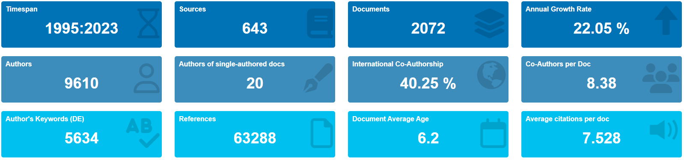
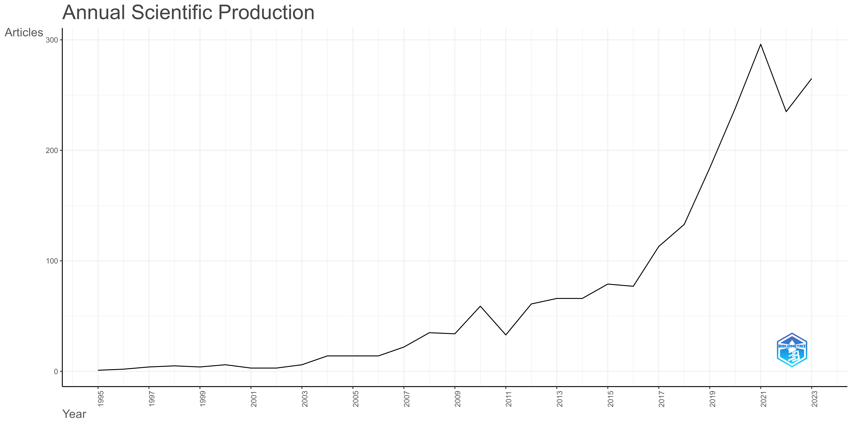
Figura 8. Producción científica de AGROSAVIA en SIRES*

Base de datos | Ventana de indexación disponible | No. De registros recuperados 1993–2024 | No. De registros recuperados 1993–2023 | No. De registros recuperados 2024
Scopus | 1995–2024 | 1,647 | 1,531 | 116
Web of Science | 2001–2024 | 1,433 | 1,340 | 93
SciELO | 2003–2024 | 929 | 919 | 10
The Lens | 1995–2024 | 1,079 | 1,020 | 59
Total | 1995–2024 | 5,088 | 4,810 | 278

Fuente: Elaboración propia de los autores a partir de datos recuperados de The Lens, Web of Science, Scopus y SciELO. Fecha de consulta: septiembre de 2024. Software de análisis Bibliometrix v.5.3.0.

*Los registros duplicados se eliminaron mediante la comparación de títulos y DOI para el periodo 1993–2023. Asimismo, se eliminaron los documentos que no podían atribuirse al rol misional de AGROSAVIA durante el periodo 1993–2023.

En este sentido, la inclusión de bases de datos como SciELO y The Lens en los análisis de visibilidad ofrece una perspectiva más amplia e inclusiva del impacto científico institucional. Al ampliar el alcance del análisis más allá de las bases de datos tradicionales, este enfoque favorece una lectura más contextualizada de la producción académica y alinea los esfuerzos de evaluación con los principios de ciencia abierta y justicia epistémica (Alperin et al., 2019). Por tanto, las políticas institucionales de evaluación y reconocimiento de la producción científica deben considerar múltiples fuentes y valorar la diversidad de lenguas, audiencias y circuitos editoriales, evitando así el reduccionismo bibliométrico centrado exclusivamente en métricas de impacto de WoS o Scopus, como JCR o Scimago.

Productividad científica institucional

El análisis de la productividad científica de AGROSAVIA revela tanto avances en la consolidación del sistema interno de evaluación como desafíos derivados de la heterogeneidad entre las fuentes de reporte; es decir, un contraste entre la producción científica reportada por los investigadores a través del sistema institucional de escalafón y la producción vinculada e indexada en las principales bases de datos internacionales.

Figura 9. Productividad científica consolidada en SIRES vs. sistema interno de escalafón

Fuente: Elaboración propia de los autores a partir de datos recuperados de The Lens, Web of Science, Scopus, SciELO y el Sistema Interno de Escalafón Institucional. Fecha de consulta: septiembre de 2024. Software de análisis Bibliometrix v.5.3.0 y MS Excel 365.

La Figura 9 presenta una línea de tiempo que compara el número total de artículos reportados en el sistema de escalafón con aquellos indexados en Scopus, WoS, SciELO y The Lens. Se identifica una diferencia significativa entre ambas fuentes, particularmente en los años 2021 y 2022, lo que sugiere una subrepresentación de la productividad institucional en los sistemas internacionales. Esta discrepancia puede deberse a varios factores: la falta de indexación de ciertas revistas en bases de datos selectivas, retrasos en el registro, productividad histórica de los investigadores previa a su vinculación con AGROSAVIA o publicación en medios locales con limitada visibilidad internacional.

Desde una perspectiva de política científica, estos hallazgos refuerzan la necesidad de adoptar un enfoque de evaluación multinivel que combine criterios bibliométricos con criterios cualitativos y que reconozca la diversidad de canales de publicación científica utilizados por los investigadores, incluidos medios nacionales, medios orientados a la divulgación y canales enfocados en el desarrollo tecnológico (Hicks et al., 2015).

Costos de publicación científica en AGROSAVIA

Uno de los hallazgos más significativos del análisis institucional se refiere al incremento sostenido de los costos asociados con la publicación científica, particularmente los cargos por procesamiento de artículos (APC). Esta tendencia refleja la evolución histórica de los montos pagados, su distribución según el tipo de fuente de financiación y el comportamiento de los precios promedio por artículo.

La evolución del valor promedio de los APC entre 2009 y 2023 muestra un incremento del 273%, al pasar de USD 750 a USD 2.800 por artículo. Este aumento refleja tanto la inflación en los precios cobrados por las editoriales como la creciente preferencia institucional por publicar en revistas indexadas bajo modelos de acceso abierto, muchas de las cuales operan mediante esquemas híbridos o basados en suscripción con APC.

Figura 10. Dinámica institucional de los costos de APC
Fuente: Información de las editoriales.

La Figura 10 resume el valor estimado de las publicaciones de AGROSAVIA basadas en APC entre 2021 y 2023, que asciende a USD 911.938, financiado mediante recursos internos, coejecutores de proyectos y, en algunos casos, los propios investigadores. Esta cifra no solo pone de manifiesto el esfuerzo económico institucional, sino que también plantea interrogantes sobre la sostenibilidad de este modelo ante el crecimiento proyectado de la producción científica y la expectativa de publicar en revistas que tienden a incrementar los costos de APC.

Estos resultados deben interpretarse a la luz del contexto global. Estudios recientes (Butler et al., 2024; Grossmann & Brembs, 2021) han documentado un incremento generalizado en los precios de publicación, especialmente en revistas híbridas, así como la concentración de los ingresos por APC en un número reducido de editoriales. Este fenómeno ha motivado llamados internacionales a regular los costos, fortalecer los consorcios editoriales académicos y promover modelos sin APC, como el acceso abierto diamante (Fuchs & Sandoval, 2013).

En el caso de AGROSAVIA, resulta necesario definir una política institucional de financiación y gestión de APC que garantice criterios de equidad, eficiencia y sostenibilidad. Dicha política podría incluir la creación de fondos concursables internos, la priorización de publicaciones en medios que no impongan costos a los autores y la integración de criterios de costo-beneficio en los procesos de planeación editorial y evaluación de la productividad. Asimismo, sigue siendo fundamental considerar cómo la categorización actual de Colombia, derivada de su membresía en la Organización para la Cooperación y el Desarrollo Económicos (OCDE), influye en la posibilidad de acceder a descuentos del 25%, 50%, 75% o 100% sobre los costos de APC ofrecidos por algunas editoriales.

Limitantes en el proceso de publicación

Aunque el cálculo del tamaño muestral arrojó una estimación de 87 participantes y, dado el bajo costo de implementación de la encuesta, el formulario electrónico se envió a todos los investigadores de la corporación, conformados por 589 personas contratadas en septiembre de 2024, con el fin de maximizar la representatividad y garantizar igualdad de oportunidad de participación. Como resultado, se obtuvieron 156 respuestas válidas, lo que representa una tasa de participación del 26,5% y supera el tamaño muestral mínimo calculado.

La distribución de los encuestados por cargo mostró diferencias estadísticamente significativas respecto de la distribución poblacional inicial (χ² = 33,78; gl = 6; p-valor < 0,001; w de Cohen = 0,465). Los extremos más marcados fueron: 1) la sobrerrepresentación de investigadores con cargos de nivel PhD en todas sus categorías (PhD: 14,7% frente a 8,2% esperado; PhD asociado: 15,4% frente a 11,0%; PhD senior: 3,8% frente a 3,6%), grupo del que naturalmente se espera una mayor experiencia en el proceso editorial y en la gestión de posibles cuellos de botella; y 2) la subrepresentación de los profesionales de apoyo a la investigación, quienes, pese a constituir el estrato más amplio, representaron solo el 17,3% de la participación total.

Esta diferencia evidencia un sesgo de autoselección inherente al diseño de participación voluntaria y debe considerarse al interpretar los resultados. La mayor participación de investigadores en categorías PhD implica que los hallazgos reflejan con mayor intensidad la experiencia editorial de perfiles con una trayectoria consolidada en publicación científica, mientras que la subrepresentación de profesionales de apoyo a la investigación limita la captura de posibles barreras estructurales experimentadas por quienes participan con menor frecuencia en procesos de publicación. En consecuencia, los análisis presentados a continuación se interpretan como una caracterización descriptiva del grupo respondiente, y no como una inferencia hacia la totalidad del personal investigador de la institución.

Con el fin de caracterizar el sesgo de autoselección, se realizó una comparación entre respondientes (R) y no respondientes (NR). Los resultados muestran que ambos grupos no difieren en edad (M_R = 43,2 años; M_NR = 43,6 años; t de Welch = −0,56; p-valor = 0,578; d de Cohen = −0,05) ni en género (43,0% de mujeres entre R frente a 43,2% entre NR; χ² = 0,000; gl = 1; p-valor = 1,000; V de Cramer = 0,000). Se observaron diferencias por cargo (χ² = 40,77; gl = 6; p-valor < 0,001; V de Cramer = 0,263) y por sede de trabajo (χ² = 23,02; gl = 13; p-valor = 0,041; V de Cramer = 0,198). Entre los respondientes, la mayor concentración se presentó en investigadores PhD y en sedes con mayor masa crítica científica, específicamente Tibaitatá y la Sede Central. Este patrón confirma la cautela interpretativa señalada anteriormente: los hallazgos reflejan, en mayor medida, la experiencia institucional en publicación científica.

Del total de participantes en la encuesta, la mayoría ocupaba el cargo de investigador máster (30,1%). Además, el 49,4% de los participantes tenía más de 45 años y el 59,6% eran hombres. Todos los resultados se presentan en el Material suplementario 1.

Plazos del proceso de publicación científica

Los resultados muestran que el ciclo completo, desde la generación de conocimiento hasta la publicación, requiere una cantidad considerable de tiempo:

• Generación de datos de investigación: Los investigadores reportaron que, en promedio, se requieren 23,6 meses para generar los datos necesarios para preparar un artículo científico (DE = 12,5; Mediana = 24; RIC = 12–36). Esta variable no mostró asociaciones estadísticamente significativas ni con el género (χ² = 3,583; gl = 2; p-valor = 0,1668; V de Cramer = 0,152) ni con el cargo de los investigadores (χ² = 6,561; gl = 12; p-valor = 0,8852; V de Cramer = 0,145), lo que sugiere que el tiempo requerido para la generación de datos se mantiene relativamente homogéneo entre los distintos perfiles dentro del equipo de investigación.

• Desarrollo del manuscrito: La estructuración y redacción de un manuscrito, desde su concepción hasta el envío, requiere aproximadamente 8,5 meses en promedio (DE = 5,3; Mediana = 6,0; RIC = 5,8–12,0). Esta variable mostró una asociación significativa con el género de los investigadores (χ² = 6,685; gl = 2; p-valor = 0,0354; V de Cramer = 0,207): las mujeres reportaron requerir entre 7 y 12 meses para completar el manuscrito, mientras que los hombres indicaron requerir hasta 6 meses. En contraste, no se observó una asociación significativa con el cargo de los encuestados (χ² = 15,035; gl = 12; p-valor = 0,2395; V de Cramer = 0,220).

• Proceso editorial externo: El tiempo transcurrido desde el envío del manuscrito hasta la publicación final del artículo es, en promedio, de 13,2 meses (DE = 7,4; Mediana = 12; RIC = 8,0–16,0), incluyendo la evaluación editorial inicial, la revisión por pares, las revisiones, la corrección de estilo y la diagramación. Esta variable no mostró asociaciones estadísticamente significativas ni con el género (χ² = 2,038; gl = 2; p-valor = 0,3609; V de Cramer = 0,114) ni con el cargo de los investigadores (χ² = 10,964; gl = 12; p-valor = 0,5320; V de Cramer = 0,187), lo que indica que los plazos editoriales externos son percibidos de manera similar independientemente del perfil del investigador.

Dinámicas de envío y aceptación

En promedio, un investigador envía un manuscrito a dos revistas antes de su aceptación (DE = 1,0; Mediana = 2,0; RIC = 2,0–3,0). En conjunto, el 45,5% reportó haber enviado el manuscrito al menos a dos revistas, el 25,6% a tres revistas y el 9,0% a cuatro o más revistas antes de recibir una respuesta favorable. Al evaluar la asociación entre el género y el cargo, por un lado, y el número de revistas, por otro, se encontró una asociación estadísticamente significativa con el género de los investigadores (χ² = 10,457; gl = 3; p-valor = 0,0151; V de Cramer = 0,259). Mientras que el 55,6% de las mujeres reportó haber enviado su manuscrito a dos revistas y solo el 7,9% logró la aceptación en la primera revista, entre los hombres el 38,7% lo envió a dos revistas y una proporción considerable, el 28,0%, obtuvo la aceptación tras un único envío. No se observó una asociación significativa con el cargo (χ² = 12,301; gl = 18; p-valor = 0,8313; V de Cramer = 0,162).

En cuanto a las restricciones del proceso, el principal cuello de botella identificado fue la “superposición entre el cronograma del proyecto y el tiempo requerido para el desarrollo del manuscrito” (39,1%), seguido de los “recursos disponibles para publicar en acceso abierto” (28,8%).

Respecto a las condiciones impuestas por los financiadores, las principales restricciones se relacionaron con el requisito de que el manuscrito sea enviado, aceptado y publicado dentro del periodo de ejecución del proyecto (35,9%) y, en algunos casos, con limitaciones para publicar o difundir los resultados (32,1%).

Preferencias y experiencias respecto a los tipos de revistas y los costos asociados

Según los investigadores, las revistas de acceso abierto con pago son más eficientes y efectivas para proporcionar una respuesta (47,4% de las respuestas), seguidas por las revistas de acceso abierto sin cargo (24,4%). En el caso de las revistas híbridas o de acceso abierto, los recursos utilizados para cubrir los costos de procesamiento provienen de proyectos con financiación externa (34,0%) o de recursos propios de los autores (30,8%).

Propuestas de mejora

En términos de gestión de recursos, los investigadores preferirían “habilitar recursos para la publicación en acceso abierto dentro de los proyectos financiados mediante la transferencia variable de la corporación” (41,0% de las menciones) y diseñar “un fondo común diferenciado para cubrir los costos de APC” (31,4%).

Respecto al sistema de evaluación y reconocimiento, el 84,6% de los investigadores considera necesario revisar los puntajes mínimos para el periodo trienal descrito en la política de escalafón de carrera. Además, sugieren ajustar “tanto los puntajes por categoría como las metas trienales de acuerdo con las dinámicas actuales” (40,4%) y revisar “la temporalidad de las metas de acuerdo con la dinámica actual de publicación” (31,4%).

Las asociaciones entre las restricciones del proceso, las condiciones de los financiadores, las preferencias y experiencias respecto a los tipos de revistas y los costos asociados, y las propuestas de mejora no mostraron relación con las variables sociodemográficas de género y cargo (p-valor > 0,0500).

Reflexiones y desafíos sobre la publicación científica

El análisis temático inductivo de las respuestas abiertas permitió identificar cinco categorías de reflexión sobre los desafíos que enfrentan los investigadores dentro de la corporación. La política de escalafón de carrera implementada por la corporación emergió como la categoría mencionada con mayor frecuencia, seguida por la financiación y los recursos para publicar (Figura 11).

Figura 11. Reflexiones sobre la publicación de artículos científicos

Fuente: Elaboración propia
Esto es consistente con los términos más frecuentes identificados en la red de coocurrencia, la cual refleja claramente las principales preocupaciones de los investigadores respecto a la publicación científica. La red semántica comprende seis clústeres temáticos e integra 100 temas de interés interrelacionados mediante 284 vínculos de conexión (Figura 12). Las principales reflexiones y preocupaciones se concentran en tres dimensiones:

• Aspectos institucionales: Se identifica la necesidad de un mayor apoyo institucional, mejores convenios y alianzas estratégicas para la publicación, particularmente en relación con el apoyo a la participación en eventos científicos, la gestión de convenios o asociaciones, y la política de escalafón de carrera para medir la productividad. Estos elementos aparecen en el clúster rojo, compuesto por 28 temas, el cual destaca la necesidad de una política institucional de investigación y evaluación de la productividad que integre características específicas relacionadas no solo con las modalidades de acceso abierto —dorado, bronce, verde o diamante—, sino también con aspectos vinculados a la calidad, como la transdisciplinariedad, la correspondencia entre los tiempos de investigación y los tiempos de publicación, la diversificación de los equipos de proyecto mediante análisis multivariable de coautoría, y las contribuciones de impacto cualitativo basadas en elementos como los diseños experimentales y el aporte del conocimiento a los desarrollos tecnológicos actuales y futuros. El clúster morado agrupa aspectos institucionales específicos de los campos de conocimiento y de la población objetivo de la institución. Este enfatiza la percepción de la calidad de la publicación en relación con las contribuciones reales al desarrollo rural, no solo a través de los resultados reportados, sino también mediante su difusión en medios locales y regionales, incluidas revistas nacionales y circuitos latinoamericanos de publicación, así como mediante la conformación de cadenas de valor para la diseminación y apropiación del conocimiento, articulando gremios, universidades regionales y empresas privadas.

Figura 12. Red de coocurrencia de textos clave sobre reflexiones y desafíos en la publicación de artículos científicos
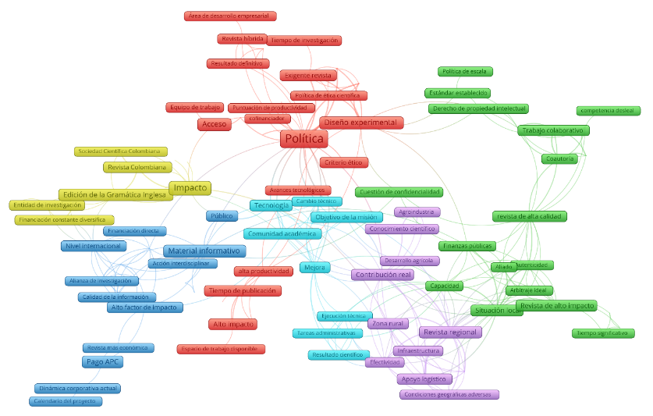



Fuente: Elaboración propia. Software de análisis VOSviewer 1.6.20. https://tinyurl.com/27vgd9zl

• Procesos editoriales: Se observan preocupaciones relacionadas con la gestión del tiempo para la escritura y los plazos de publicación, los tiempos de respuesta de las revistas, los requisitos, la financiación y los recursos para la publicación en acceso abierto, así como la forma en que estos aspectos se relacionan con la medición de la productividad dentro de la corporación. Estos elementos aparecen en el clúster amarillo, que destaca el impacto sobre el tiempo y la calidad de contar con canales y recursos diversificados no solo para el pago de APC, sino también para servicios editoriales relacionados, como la traducción y la corrección de estilo, así como la necesidad de servicios de gestión financiera para reservas presupuestales y pagos.

• Equilibrio entre investigación y publicación: Surge una tensión relacionada con la misión institucional, derivada de la necesidad de generar artículos científicos de alta calidad y, al mismo tiempo, liderar, participar y ejecutar trabajo operativo y colaborativo en proyectos implementados en distintas regiones, algunos de ellos vinculados con diferentes disciplinas o sistemas productivos sobre los cuales los investigadores pueden no contar con suficiente conocimiento. Los clústeres azul y cian integran los elementos que influyen en la integración responsable de los ciclos de vida de los procesos de I+D+i y la publicación científica. Dentro de esta integración, las actividades de gestión administrativa y gestión del conocimiento emergen como factores críticos que contribuyen a producir resultados de calidad científica, impacto real y mecanismos adecuados de difusión que faciliten el acceso no solo a académicos e investigadores, sino también a otros actores dentro de las cadenas de valor institucionales.

Principales limitantes asociados a otros productos de investigación

Además de los artículos científicos, los participantes de la encuesta consideraron que otros productos de investigación enfrentan restricciones dentro del modelo de producción científica de la corporación. El análisis de las respuestas a la pregunta abierta: “Además de los artículos científicos, ¿qué otro producto de investigación considera que ha enfrentado restricciones relacionadas con aspectos internos y externos?”, permitió identificar cinco categorías temáticas (Figura 13). La categoría más frecuente fue materiales de divulgación y publicaciones editoriales, incluyendo cartillas, manuales, libros y artículos de divulgación, seguida por políticas institucionales y barreras estructurales, tales como inequidades en el sistema de escalafón de carrera, la subvaloración de productos no convencionales, el mejoramiento de germoplasma a largo plazo y las diferencias entre centros de investigación.

Figura 13. Otros productos que enfrentan restricciones

Fuente: Elaboración propia.

Las restricciones se relacionan principalmente con las siguientes dimensiones:

La red semántica de coocurrencia de palabras (Figura 14) identificó seis clústeres temáticos que reflejan, desde la perspectiva de la comunidad científica, otros productos afectados por las tensiones relacionadas entre el proceso de investigación y el proceso de publicación. Estos seis clústeres comprenden 86 temas de interés que interactúan mediante 713 vínculos, revelando así características específicas de la relación entre restricciones y productos de investigación.

Figura 14. Red de coocurrencia de textos clave asociados con restricciones relacionadas con otros productos de investigación

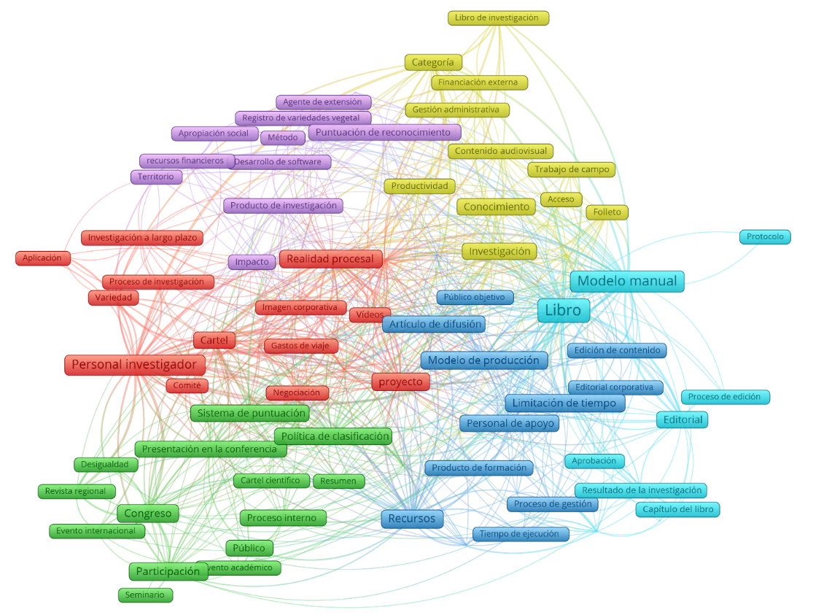



Fuente: Autores. Software de análisis VOSviewer 1.6.20. https://tinyurl.com/28qq3ehl

• Reconocimiento insuficiente dentro del sistema de escalafón de carrera, el cual no reconoce adecuadamente productos como cartillas, manuales, videos y software, generando así inequidades entre investigadores con distintos perfiles orientados a la misión institucional. En la red semántica, el clúster amarillo refleja cómo, desde la perspectiva de los investigadores, los contenidos audiovisuales facilitan la sistematización de experiencias de campo, promueven la apropiación social del conocimiento y pueden operar como un mecanismo complementario para la difusión de productos como libros de investigación, tesis y folletos. Los clústeres azul y cian muestran cómo los nuevos productos de conocimiento, tales como libros, manuales, cartillas, modelos productivos y productos de comunicación pública de la ciencia, como ponencias en congresos, también dependen de parámetros administrativos críticos, incluidos los recursos, los plazos y los procesos de edición científica.

• Procesos de desarrollo y publicación que compiten por tiempo con la producción de artículos y la ejecución de proyectos de investigación, además de los retrasos en los procesos editoriales de la corporación. El clúster verde permite identificar aspectos detallados de las percepciones de los investigadores, en las cuales los factores relacionados con el tiempo y la capacidad de respuesta editorial surgen principalmente de la planificación editorial durante la formulación de los proyectos y de la concentración de productos destinados a transformarse en libros, dada la recompensa diferencial asignada a estos productos dentro del modelo de evaluación de la carrera investigadora, en comparación con ponencias en congresos, videos y materiales de divulgación. Esto apunta a la necesidad de repensar el sistema utilizado para evaluar los productos de investigación.

• Restricciones de financiación para la participación en eventos científicos, las cuales enfrentan limitaciones debido a la no aprobación de solicitudes por parte de comités internos y a la insuficiencia de los recursos disponibles. Específicamente, en el clúster rojo, esto implica una interacción compleja entre la disponibilidad presupuestal, las características específicas de cada ciclo de vida del proyecto, la pertinencia, alineación y calidad de los espacios de socialización e intercambio de conocimiento, y la relación investigación–producto–coproducto a lo largo del tiempo.

• Menor valoración de estos productos en comparación con los artículos indexados, a pesar de su relevancia para la transferencia de conocimiento. El clúster morado describe aspectos relacionados con la percepción del mecanismo de evaluación de la productividad, incluidas las escalas de valoración parametrizadas por tipo de producto de investigación. El análisis destaca la necesidad de incorporar variables relacionadas con el impacto, tales como el público objetivo, el tiempo de desarrollo y la articulación con otros productos.

El análisis de estos resultados sugiere la necesidad de equilibrar el reconocimiento institucional entre los distintos tipos de producción científica, especialmente aquellos orientados a la divulgación y la transferencia de conocimiento. Estos productos desempeñan un papel importante en la misión institucional; sin embargo, enfrentan barreras específicas que merecen atención en las políticas de evaluación y apoyo a la producción científica.

Estos hallazgos reflejan tensiones comúnmente enfrentadas por los investigadores en instituciones públicas de I+D+i en todo el mundo, especialmente en países del Sur Global. Las restricciones en el tiempo disponible para generar productos de investigación, las barreras económicas para cubrir los APC y la heterogeneidad en el apoyo institucional constituyen factores documentados en contextos como América Latina, África y Asia (Buitrago Ciro, 2022; Macdonald, 2025; Martinino et al., 2024; Memon, 2019). A nivel global, más del 60% de los investigadores en instituciones no angloparlantes reportan dificultades para publicar en revistas de alto impacto por razones económicas o relacionadas con el idioma (Collyer, 2018; Demeter & Istratii, 2020). Además, el modelo de APC continúa mostrando una inequidad estructural, mediante la cual los investigadores con acceso más limitado a financiación quedan excluidos de los circuitos de visibilidad internacional (Cantrell et al., 2025; Ellers et al., 2017). En este sentido, los resultados de la encuesta de AGROSAVIA son consistentes con las preocupaciones internacionales más recientes y refuerzan la necesidad de políticas que promuevan la democratización del acceso abierto mediante modelos de financiación equitativos, el fortalecimiento de las capacidades editoriales internas y un mayor reconocimiento institucional de la diversidad de productos científicos.

Este análisis revela las tensiones, barreras y expectativas que enfrentan los investigadores en su relación con el sistema de publicación científica, proporcionando insumos clave para el rediseño de políticas institucionales orientadas a fomentar una cultura editorial sostenible, inclusiva y de alta calidad.

Conclusiones y futuras líneas de investigación

Hallazgos empíricos

Los resultados presentados permiten concluir que las dinámicas de producción científica en AGROSAVIA están influenciadas por profundas transformaciones globales en el ecosistema de publicación académica. El crecimiento del acceso abierto basado en el pago de APC, la concentración editorial y los acuerdos transformativos han generado un entorno de publicación más costoso, competitivo y restrictivo, especialmente para las instituciones del Sur Global. Estas externalidades influyen en aspectos institucionales relacionados con la consecución de recursos para el desarrollo de actividades de I+D+i mediante fuentes de financiación competitivas; el diseño de presupuestos operativos que incluyan rubros específicos para la publicación de productos de nuevo conocimiento, como los artículos científicos, sin competir con otros productos, incluida la participación en eventos de socialización e intercambio de conocimiento y productos de desarrollo tecnológico como prototipos, maquinaria, variedades biológicas, entre otros; y la formalización de alianzas locales, nacionales e internacionales con diferentes actores del ecosistema de CTI para optimizar recursos y habilitar un acceso diferencial a mecanismos de divulgación científica.

En este escenario, AGROSAVIA ha logrado avances significativos en términos de visibilidad y volumen de publicaciones, como lo evidencia su cobertura en bases de datos como Scopus, WoS, The Lens y SciELO. Sin embargo, persiste una divergencia estructural entre lo reportado en el sistema interno de evaluación —el sistema de escalafón de carrera— y las plataformas bibliométricas internacionales, junto con una tendencia creciente en los costos de publicación que compromete la sostenibilidad financiera del modelo actual de publicación. En conjunto, estos elementos configuran un escenario de tensión creciente entre los avances alcanzados y las condiciones requeridas para sostenerlos. Por lo tanto, establecer un mecanismo de evaluación multivariable y multinivel que promueva la generación de conocimiento y su materialización en diferentes productos dirigidos a distintos públicos objetivo, mediante diversos mecanismos de divulgación y apropiación, contribuiría a mantener las tasas de productividad deseadas en consonancia con los recursos de financiación disponibles.

Implicaciones institucionales

Los investigadores identifican restricciones estructurales comunes: sobrecarga operativa, falta de tiempo, dificultades para acceder a recursos para publicar y dinámicas propias del contexto local de investigación. Al interpretarse junto con el análisis detallado de los costos de APC y la visibilidad, estos hallazgos sugieren que AGROSAVIA debería avanzar hacia un enfoque de gobernanza editorial más integral y adaptativo, que incluya: i) redefinir los mecanismos de financiación y gestión de APC; ii) fortalecer el ecosistema interno de apoyo editorial; iii) actualizar el sistema de escalafón de carrera y el marco trienal de medición de la productividad para incorporar criterios de diversidad, pertinencia e impacto social; y iv) adoptar métricas responsables y principios de ciencia abierta. Estas implicaciones se formulan para el contexto específico de AGROSAVIA, con base en el diagnóstico realizado, y no pretenden ser extrapoladas automáticamente a otras instituciones.

En línea con las señales de transformación identificadas y detalladas en este estudio, los resultados en sí mismos no son directamente extensibles, transferibles ni vinculantes para ningún actor dentro de los ecosistemas de CTI. Sin embargo, sí se convierten en un insumo analítico para instituciones como los centros de investigación y desarrollo tecnológico especializados en sectores económicos, así como para un tipo característico de actores que generan y transfieren conocimiento para el sector agroalimentario, es decir, los institutos nacionales de investigación agropecuaria.

Contribución a la discusión sobre política científica

Más allá del caso analizado, este estudio proporciona evidencia empírica sobre cómo las tensiones globales del ecosistema de publicación —relacionadas con el crecimiento sostenido de los APC, la concentración del oligopolio editorial y la expansión de los acuerdos transformativos— se materializan dentro de un instituto nacional de investigación agropecuaria del Sur Global. La evidencia refuerza las advertencias ya planteadas en la literatura respecto a la captura del acceso abierto por parte de actores comerciales y aporta un caso documentado en el que los costos agregados, los tiempos del ciclo editorial y las percepciones de los investigadores convergen para señalar límites de sostenibilidad. La contribución del estudio a la discusión sobre política científica radica en articular, mediante datos institucionales integrados, tres dimensiones que usualmente se analizan por separado: costos de publicación, visibilidad bibliométrica y percepciones de los investigadores. Esta articulación ofrece un marco analítico de referencia para instituciones con perfiles misionales comparables.

En consecuencia, este estudio de caso genera señales de línea base que pueden ser consideradas en tres niveles diferentes: política institucional de gestión del conocimiento; política sectorial para la creación, transferencia y acceso al conocimiento, tecnologías y servicios por parte de productores, asistentes técnicos y extensionistas agropecuarios; y política nacional de ciencia abierta.

Alcance, limitaciones y condiciones de transferibilidad

Este estudio sigue un diseño de caso único centrado en AGROSAVIA como instituto nacional de investigación agropecuaria. No se realizó una comparación sistemática con otras instituciones públicas de I+D+i agropecuaria en Colombia o América Latina, ni con universidades o centros de investigación con perfiles análogos. En consecuencia, las implicaciones institucionales presentadas en la Sección 4.2 deben interpretarse como orientaciones contextualizadas, más que como recomendaciones generalizables. La transferibilidad de los hallazgos a otras instituciones dependerá, entre otros factores, de las siguientes condiciones: i) la existencia de un sistema interno de escalafón de carrera o categorización investigadora con incentivos asociados a la publicación en revistas indexadas; ii) una dependencia estructural de financiación basada en proyectos para cubrir los costos de APC, sin fondos institucionales diferenciados; iii) la ubicación en un país cuyo estatus dentro de los esquemas de exención o descuento de APC ofrecidos por las principales editoriales condiciona el acceso a tarifas preferenciales; iv) un perfil misional orientado a la investigación aplicada, con diversos productos de transferencia, como cartillas, manuales y modelos productivos, cuya valoración en los sistemas bibliométricos globales sigue siendo limitada; y v) una estructura organizacional geográficamente distribuida en múltiples centros de investigación. Las instituciones que compartan estas condiciones pueden encontrar los hallazgos relevantes como punto de referencia, aunque su validación requeriría estudios comparativos específicos y el desarrollo de ejercicios piloto basados en el diseño metodológico de este estudio.

Investigación futura

Los resultados abren líneas de trabajo que permitirían ampliar y contrastar los hallazgos identificados en este estudio: i) profundizar en el análisis comparativo entre instituciones públicas de I+D+i en Colombia y América Latina, especialmente institutos nacionales de investigación agropecuaria; ii) estudiar los impactos del modelo de APC sobre la equidad científica interinstitucional por clústeres de actores, tales como universidades privadas frente a universidades públicas; iii) diseñar un sistema interno de monitoreo de costos y visibilidad por disciplina, teniendo en cuenta las diferencias en las dinámicas de los ciclos de conocimiento en la investigación básica, aplicada, adaptativa y transformadora; y iv) evaluar la efectividad de estrategias colaborativas de publicación e infraestructura editorial mediante alianzas público-privadas en el mediano y largo plazo.

Agradecimientos

Los autores agradecen a la Corporación Colombiana de Investigación Agropecuaria, AGROSAVIA, que financió esta investigación a través del proyecto “Estrategia integral para optimizar la gestión de la Agenda Dinámica Corporativa y su portafolio de I+D+i”, ID 1001428.

Declaraciones

Los autores declaran que no tienen conflicto de interés en relación con la publicación de este artículo.

Los autores declaran que los datos y la información presentados en esta publicación fueron sometidos a un proceso institucional de verificación relacionado con la difusión y divulgación de información sensible, realizado por la Oficina interna de Propiedad Intelectual y Derechos de Autor. Esta oficina avaló el proceso de envío a revistas indexadas, dado que el manuscrito cumple con los siguientes requisitos: (1) un índice de similitud inferior al 20%, definido como umbral corporativo; (2) una declaración de autoría basada en la taxonomía CRediT; (3) la ausencia de información institucional sensible que pudiera comprometer futuros productos de conocimiento o desarrollos tecnológicos, o requerir revisión por parte del comité de ética; y (4) la verificación de los datos institucionales por parte de las oficinas responsables y del equipo de autores.

Los datos obtenidos mediante el instrumento de recolección de información, es decir, la encuesta, fueron recopilados conforme a las políticas institucionales de propiedad intelectual y derechos de autor, e incluyeron consentimiento informado, dado que el estudio analiza la gestión del conocimiento dentro de la institución desde la perspectiva de la publicación científica.

Los datos que respaldan los resultados de esta publicación están disponibles a través del autor de correspondencia previa solicitud razonable y sujetos a aprobación conforme a los procedimientos institucionales.

Referencias

Abbasi, Z., Shekofteh, M., Shahbodaghi, A., & Kazemi, E. (2019). Citation indicators’ comparison of lis open access and subscription publications based on scopus. Global Knowledge, Memory and Communication, 68(4–5), 288–299. https://doi.org/10.1108/GKMC-02-2018-0016
Abdel-Razig, S., Stadler, D., Oyoun Alsoud, L., Archuleta, S., & Ibrahim, H. (2024). Open Access Publishing Metrics, Cost, and Impact in Health Professions Education Journals. JAMA Network Open, 7(10), e2439932. https://doi.org/10.1001/jamanetworkopen.2024.39932
Aguado-López, E., Becerril-García, A., Chávez-Ávila, S., Aguado-López, E., Becerril-García, A., & Chávez-Ávila, S. (2019). Reflexión sobre la publicación académica y el acceso abierto a partir de la experiencia de {Redalyc}. Palabra Clave, 8(2), 9–10. https://doi.org/10.24215/18539912e067
Alperin, J. P., Nieves, C. M., Schimanski, L. A., Fischman, G. E., Niles, M. T., & McKiernan, E. C. (2019). How significant are the public dimensions of faculty work in review, promotion and tenure documents? ELife, 8. https://doi.org/10.7554/eLife.42254
Álvarez, I. V. (2015). La concentración editorial: una aproximación conceptual al fenómeno. Trama & Texturas, 28, 43–53. http://www.jstor.org/stable/26156274
Aria, M., & Cuccurullo, C. (2017). bibliometrix: An R-tool for comprehensive science mapping analysis. Journal of Informetrics. https://doi.org/10.1016/j.joi.2017.08.007
Asai, S. (2020). Market power of publishers in setting article processing charges for open access journals. Scientometrics, 123(2). https://doi.org/10.1007/s11192-020-03402-y
Bardiau, M., & Dony, C. (2024). Measuring back: bibliodiversity and the Journal Impact FactorTM brand, a case study of IF-journals included in the 2021 Journal Citations ReportTM. Insights: The UKSG Journal, 37(1). https://doi.org/10.1629/uksg.633
Beallslist. (2018). Beall´s List of predatory journals and publishers. In Beallslist (Vol. 128, Issue 7).
Beigel, F. (2025). The transformative relation between publishers and editors: Research quality and academic autonomy at stake. Quantitative Science Studies, 6, 154–170. https://doi.org/10.1162/qss_a_00343
Berger, M. (2021). Bibliodiversity at the Centre: Decolonizing Open Access. Development and Change, 52(2), 383–404. https://doi.org/10.1111/dech.12634
Björk, B.-C., & Solomon, D. (2015). Article processing charges in OA journals: relationship between price and quality. Scientometrics, 103(2), 373–385. https://doi.org/10.1007/s11192-015-1556-z
BOAI, B. O. A. I. (2002). Budapest Open Access Initiative (BOAI). Interlending & Document Supply, 30(2), 89–96. https://doi.org/10.1108/ilds.2002.12230bab.012
Bojo-Canales, C., Sanz-Lorente, M., & Sanz-Valero, J. (2021). Trends in the Searching Information on the Collections SciELO, Redalyc and Dialnet Conducted through Google. Revista Espanola de Documentacion Cientifica, 44(2). https://doi.org/10.3989/REDC.2021.2.1765
Borrego, Á. (2023). Article processing charges for open access journal publishing: A review. Learned Publishing, 36(3). https://doi.org/10.1002/leap.1558
Borrego, Á., Anglada, L., & Abadal, E. (2021). Transformative agreements: Do they pave the way to open access? Learned Publishing, 34(2), 216–232. https://doi.org/10.1002/leap.1347
Budzinski, O., Grebel, T., Wolling, J., & Zhang, X. (2020). Drivers of article processing charges in open access. Scientometrics, 124(3), 2185–2206. https://doi.org/10.1007/s11192-020-03578-3
Buitrago Ciro, J. (2022). How are academic libraries in Spanish-speaking Latin America responding to new models of scholarly communication and predatory publishing? Journal of Librarianship and Information Science, 54(3). https://doi.org/10.1177/09610006211016533
Butler, L.-A., Hare, M., Schönfelder, N., Schares, E., Alperin, J. P., & Haustein, S. (2024). An open dataset of article processing charges from six large scholarly publishers (2019-2023). 1–13. http://arxiv.org/abs/2406.08356
Butler, L. A., Matthias, L., Simard, M. A., Mongeon, P., & Haustein, S. (2023). The oligopoly’s shift to open access: How the big five academic publishers profit from article processing charges. Quantitative Science Studies, 4(4). https://doi.org/10.1162/qss_a_00272
Callon, M., Courtial, J. P., & Laville, F. (1991). Co-word analysis as a tool for describing the network of interactions between basic and technological research: The case of polymer chemsitry. Scientometrics, 22(1). https://doi.org/10.1007/BF02019280
Cantrell, M. H., Mezick, J. A., Estill, M., Caldwell, R., & Collister, L. B. (2025). An APC Trap? Privilege and the Perception of Reasonableness in Open Access Publishing. Journal of Librarianship and Scholarly Communication, 13(1). https://doi.org/10.31274/jlsc.18184
Collyer, F. M. (2018). Global patterns in the publishing of academic knowledge: Global North, global South. Current Sociology, 66(1). https://doi.org/10.1177/0011392116680020
Cox, E. (2023). Research Outputs as Testimony & the APC as Testimonial Injustice in the Global South. College and Research Libraries, 84(4). https://doi.org/10.5860/crl.84.4.513
Da Costa, M. P., & Leite, F. C. L. (2016). Open access in the world and Latin America: A review since the Budapest Open Access Initiative. In Transinformacao (Vol. 28, Issue 1). https://doi.org/10.1590/2318-08892016002800003
Delgado-López-Cozar, E., & Martín-Martín, A. (2024). The profit route in scholarly publishing: From journals as a business to journals focused on the business. The source of the publishing business: The business of scientific evaluation with bibliometric tools; [La ruta de oro de la publicación científica: . Revista Mediterranea de Comunicacion, 15(2). https://doi.org/10.14198/MEDCOM.26763
Demeter, M., & Istratii, R. (2020). Scrutinising what Open Access Journals Mean for Global Inequalities. Publishing Research Quarterly, 36(4). https://doi.org/10.1007/s12109-020-09771-9
Di Zio, M., Liseo, B., & Ranalli, M. G. (2024). Bayesian Ideas in Survey Sampling: The Legacy of Basu. Sankhya A, 86(Suppl 1). https://doi.org/10.1007/s13171-023-00327-5
Ellers, J., Crowther, T. W., & Harvey, J. A. (2017). Gold open access publishing in mega-journals: Developing countries pay the price of western premium academic output. In Journal of Scholarly Publishing (Vol. 49, Issue 1). https://doi.org/10.3138/jsp.49.1.89
Fuchs, C., & Sandoval, M. (2013). The diamond model of open access publishing: Why policy makers, scholars, universities, libraries, labour unions and the publishing world need to take non-commercial, non-profit open access serious. TripleC, 11(2). https://doi.org/10.31269/vol11iss2pp428-443
Greussing, E., Kuballa, S., Taddicken, M., Schulze, M., Mielke, C., & Haux, R. (2020). Drivers and obstacles of open access publishing. A qualitative investigation of individual and institutional factors. Frontiers in Communication, 5. https://doi.org/10.3389/fcomm.2020.587465
Grossmann, A., & Brembs, B. (2021). Current market rates for scholarly publishing services [version 2; peer review: 2 approved]. F1000Research, 10(20). https://doi.org/10.12688/f1000research.27468.2
Halevi, G., Sánchez-Jiménez, R., Guerrero-Bote, V. P., & De-Moya-anegón, F. (2024). Estimating the Financial Value of Scientific Journals and APCs using Visibility Factors: A New Methodological Approach. Profesional de La Informacion, 33(5). https://doi.org/10.3145/epi.2024.0512
Hicks, D., Wouters, P., Waltman, L., De Rijcke, S., & Rafols, I. (2015). Bibliometrics: The Leiden Manifesto for research metrics. In Nature (Vol. 520, Issue 7548). https://doi.org/10.1038/520429a
Ikokoh, C. E., & Ikokoh, D. P. (2026). Open access publishing and research dissemination in developing countries: Evolution, impact, problems and prospects. Journal of Library Services and Technologies, 7(4). https://doi.org/10.47524/jlst.v7i4.155
Ili, B. (2025). Academic Quality or Commercial Concern? The Role of APCs in Open-Access Communication Studies Journals. TripleC, 23(1), 74–93. https://doi.org/10.31269/triplec.v23i1.1547
Jama, J. M. (2025). Why Diamond Open Access in the Global South? Dhaxalreeb, 21(2). https://doi.org/10.13169/dhaxalreeb.21.2.0013
Kish, L. (1965). Survey sampling. John Wiley & Sons.
Kumar, A., Pandey, D., Srivastava, L., & Srivastava, S. (2024). Measures to Protect Ethical Publications Getting Trapped Under Unethical Practices: Preying by Predatory Journals. Springer International Handbooks of Education, 2024. https://doi.org/10.1007/978-981-99-3895-7_64-1
Kwon, D. (2022). Open-access publishing fees deter researchers in the global south. Nature. https://doi.org/10.1038/d41586-022-00342-w
Larivière, V., Haustein, S., & Mongeon, P. (2015). The oligopoly of academic publishers in the digital era. PLoS ONE, 10(6). https://doi.org/10.1371/journal.pone.0127502
Macdonald, S. (2025). The Scandal of Academic Publishing. Publishing Research Quarterly, 41(3–4). https://doi.org/10.1007/s12109-025-10042-8
Martínez-Saldarriaga, J., Henao-Rojas, J. C., Flórez-Martínez, D. H., Cadena-Chamorro, E. M., & Yepes-Betancur, D. P. (2025). Methodological framework for supporting phytochemical bioprospecting re-search: A case study on carrot (Daucus carota L.) crop by-products. Heliyon, 11(3), e41822. https://doi.org/https://doi.org/10.1016/j.heliyon.2025.e41822
Martínez Galindo, F. J., Fernández-Burguete, S., & Rubio, F. J. (2023). Present and future of transformative agreements in Spain. Hipertext.Net, 0(27 SE-Articles. Monograph), 91–101. https://doi.org/10.31009/hipertext.net.2023.i27.09
Martinino, A., Campagnoli, G., Dallavalle, S., Soto, A., Pouwels, S., & Smeenk, F. (2024). Investigating Country-Specific Perceptions of Predatory Journals and Their Impact on Scholarly Integrity: A Systematic Review. Cureus. https://doi.org/10.7759/cureus.64674
Memon, A. R. (2019). Dealing with predatory publishing is a shared responsibility: The role of Latin American journals. In Anais da Academia Brasileira de Ciencias (Vol. 91, Issue 4). https://doi.org/10.1590/0001-3765201920180631
Muñoz-Vélez, H., Pallares, C., Echavarría, A. F., Contreras, J., Pavas, A., Bello, D., Rendón, C., Calderón-Rojas, J., & Garzón, F. (2024). Strategies for Negotiating and Signing Transformative Agreements in the Global South: The Colombia Consortium Experience. Journal of Library Administration, 64(1), 80–98. https://doi.org/10.1080/01930826.2023.2287945
Nejadghanbar, H., & Hu, G. (2022). Where predatory and mainstream journals differ: A study of language and linguistics journals. Learned Publishing, 35(4), 574–584. https://doi.org/10.1002/leap.1485
Nicholas, D., Revez, J., Abrizah, A., Rodríguez-Bravo, B., Boukacem-Zeghmouri, C., Clark, D., Xu, J., Swigon, M., Watkinson, A., Jamali, H. R., & Herman, E. (2024). Purchase and publish: Early career researchers and open access publishing costs. Learned Publishing, 37(4). https://doi.org/10.1002/leap.1617
Packer, A. L., Biojone, M. R., Antonio, I., Takemaka, R. M., García, A. P., Silva, A. C. Da, Murasaki, R. T., Mylek, C., Reis, O. C., & Delbucio, H. C. R. F. (2001). SciELO: Una metodología para la publicación electrónica. ACIMED, 9(SUPPL. 4). https://doi.org/10.1590/s1135-57272001000400004
Pinfield, S., & Johnson, R. (2018). Adoption of open access is rising – but so too are its costs. LSE Impact Blog.
Porter, A. L. (2005). QTIP: Quick technology intelligence processes. Technological Forecasting and Social Change, 72(9), 1070–1081. https://doi.org/10.1016/j.techfore.2004.10.007
Ruggiero, A. (2023). The price of quality: Scholarly publishing business is the primary predictor of citation-based indicators of journal performance in ecology and evolutionary biology. Research Evaluation, 32(2), 299–312. https://doi.org/10.1093/reseval/rvad012
SCImago. (2016). SJR - SCImago Journal & Country Rank. SJR - SCImago Journal & Country Rank.
Smith, A. C., Merz, L., Borden, J. B., Gulick, C. K., Kshirsagar, A. R., & Bruna, E. M. (2022). Assessing the effect of article processing charges on the geographic diversity of authors using Elsevier’s “Mirror Journal” system. Quantitative Science Studies, 2(4), 1123–1143. https://doi.org/10.1162/qss_a_00157
Talbott, J. A. (2016). Salami Slicing, Duplicative Publication, and Data Set Utilization: Where to Draw the Line. In Journal of Nervous and Mental Disease (Vol. 204, Issue 11). https://doi.org/10.1097/NMD.0000000000000630
van Bellen, S., Alperin, J. P., & Larivière, V. (2025). Scholarly publishing’s hidden diversity: How exclusive databases sustain the oligopoly of academic publishers. PLOS ONE, 20(6), e0327015. https://doi.org/10.1371/journal.pone.0327015
van Eck, N. J., & Waltman, L. (2010). Software survey: VOSviewer, a computer program for bibliometric mapping. Scientometrics. https://doi.org/10.1007/s11192-009-0146-3
van Norden, R. (2013). The true cost of science publishing: Cheap open-access journals raise questions about the value publishers add for their money. Nature, 495((7442)).
Wexler, E. (2015). What Open-Access Publishing Actually Costs. The Chronicle of Higher Education.
Williams, J. W., Taylor, A., Tolley, K. A., Provete, D. B., Correia, R., Guedes, T. B., Farooq, H., Li, Q., Pinheiro, H. T., Liz, A. V., Luna, L. W., Matthews, T. J., Palmeirim, A. F., Puglielli, G., Rivadeneira, M. M., Robin, V. V., Schrader, J., Shestakova, T. A., Tukiainen, H., … Zizka, A. (2023). Shifts to open access with high article processing charges hinder research equity and careers. In Journal of Biogeography (Vol. 50, Issue 9). https://doi.org/10.1111/jbi.14697
Zarif, A. (2023). The Economics of Scientific Publishing. Yale Journal of Biology and Medicine, 96(2). https://doi.org/10.59249/OMSP9618
Zedda, M. (2025). Making open access: History, developments and new challenges; [Fare open access: storia, sviluppi e nuove sfide]. Recenti Progressi in Medicina, 116(2), 89–99. https://doi.org/10.1701/4450.44440

